Установка Screaming frog SEO spider
Чтобы установить программу на компьютер, ее необходимо скачать. Во избежание вирусов рекомендуем скачивать программу только с официального сайта.
Как установить Screaming frog SEO spider:
- Переходим на официальный сайт программы (http://www.screamingfrog.co.uk)
- На главной странице переходим в меню «SEO Spider» и нажимаем «Download» 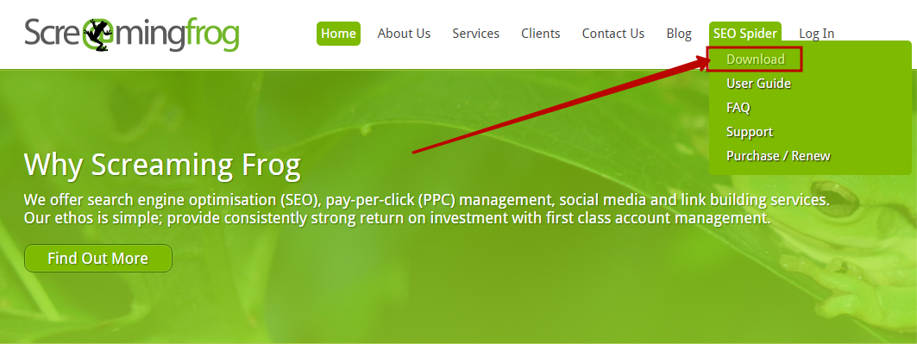

- На странице загрузки в правой части страницы нажимаем кнопку «DOWNLOAD». На скриншоте ниже красным прямоугольником обведена кнопка загрузки клиента для ОС Windows.
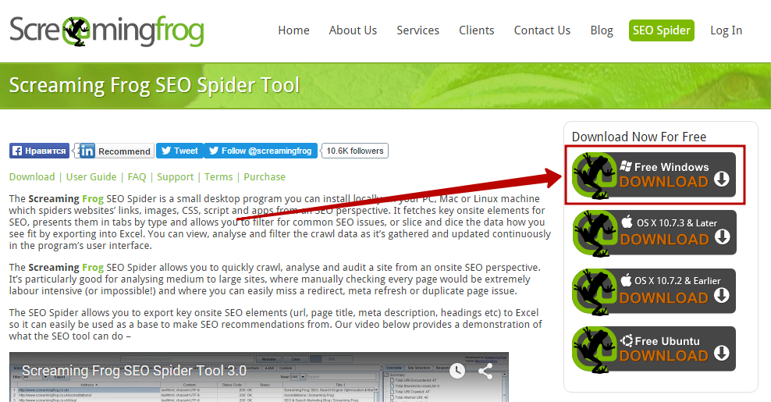
- Запускаем файл, который скачали. У нас появляется окно, в котором нажимаем кнопку «Next»:
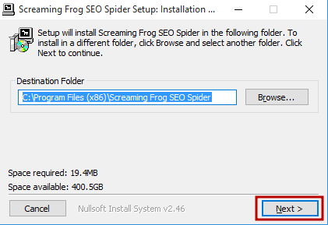
- В следующем окне нажимаем кнопку «Install» и ждем некоторое время, пока завершится процесс установки.
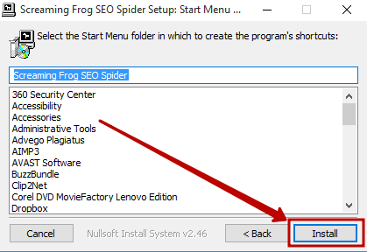
- После того, как завершится процесс установки, нажимаем кнопку «Close»
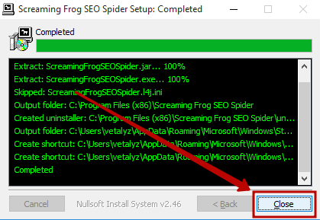
Теперь программа Frog SEO Spider установлена на вашем компьютере.

